## 周一实验小报告

张锦程 材84 2018012082

**一．金相组织的观察**

**实验目的：**

1. 熟悉金相显微镜的原理、结构及使用

2. 会使用金相显微镜观察金相组织

**实验内容：**

1 操作金相显微镜

2 观察工业纯铁的金相组织

3 画组织示意图

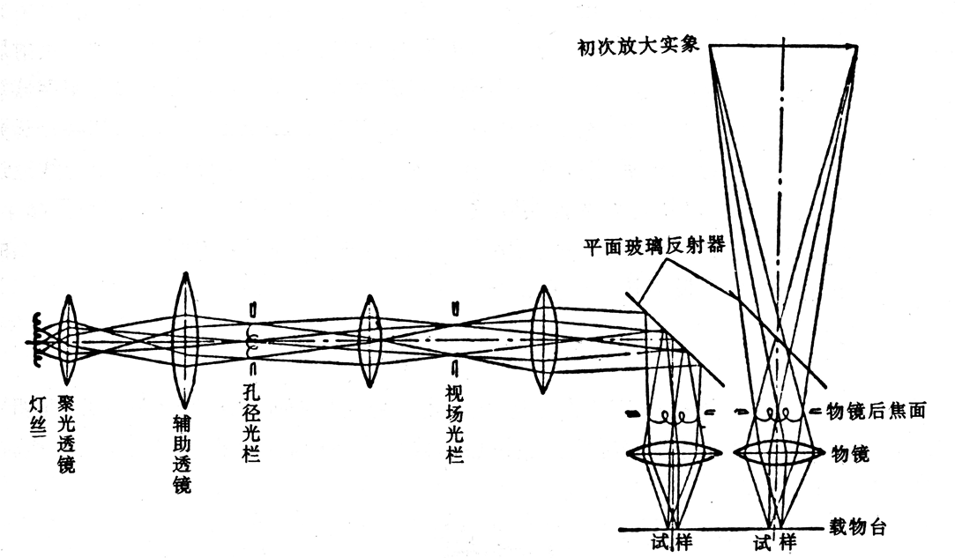

**实验结果：**

1. 显微镜科勒照明原理图

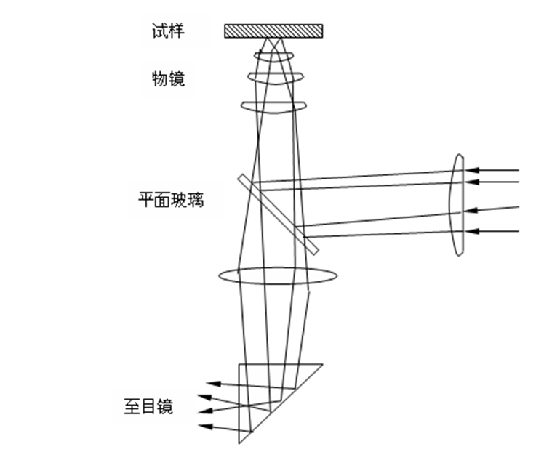2.用平面玻璃作垂直照明器的光路图

显微镜操作规范

不能随便移动显微镜的位置；

保持显微镜的干燥、清洁，避免灰尘、水及化学试剂的玷污；

调焦时注意不要使物镜碰到试样，以免划伤物镜；

调焦时先粗后细；

高倍物镜时，不用粗动调焦手轮调节焦距，以免移动距离过大，损伤物镜和玻片；

4.课堂画图并描述组织特征

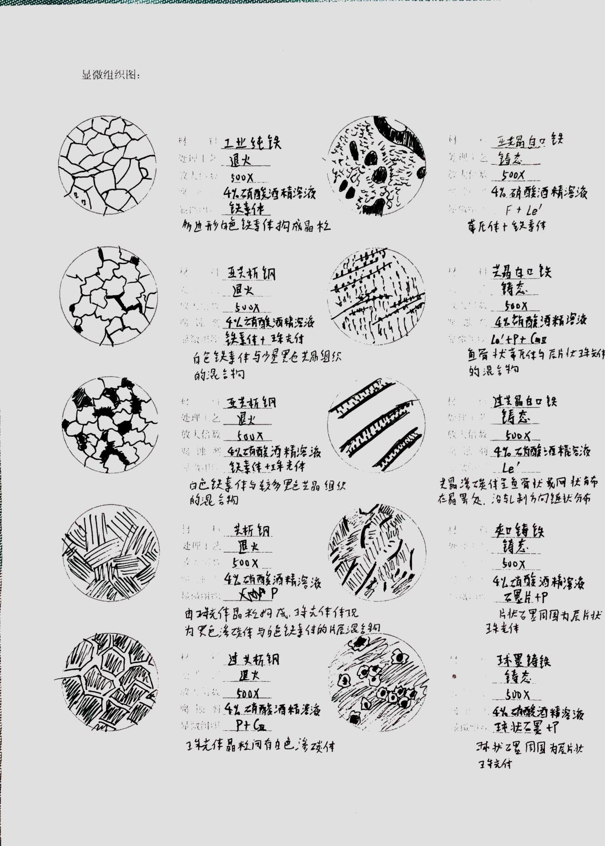

二．定量金相分析

**实验目的：**

1.熟悉定量金相方法(比较法、截线法、截面法等）

2.用定量金相方法测量晶粒度和第二相尺寸及含量

**实验内容：**

1.晶粒度的测定（工业纯铁）

2.第二相尺寸、含量的测定（45#钢760°C淬火)

**实验结果：**

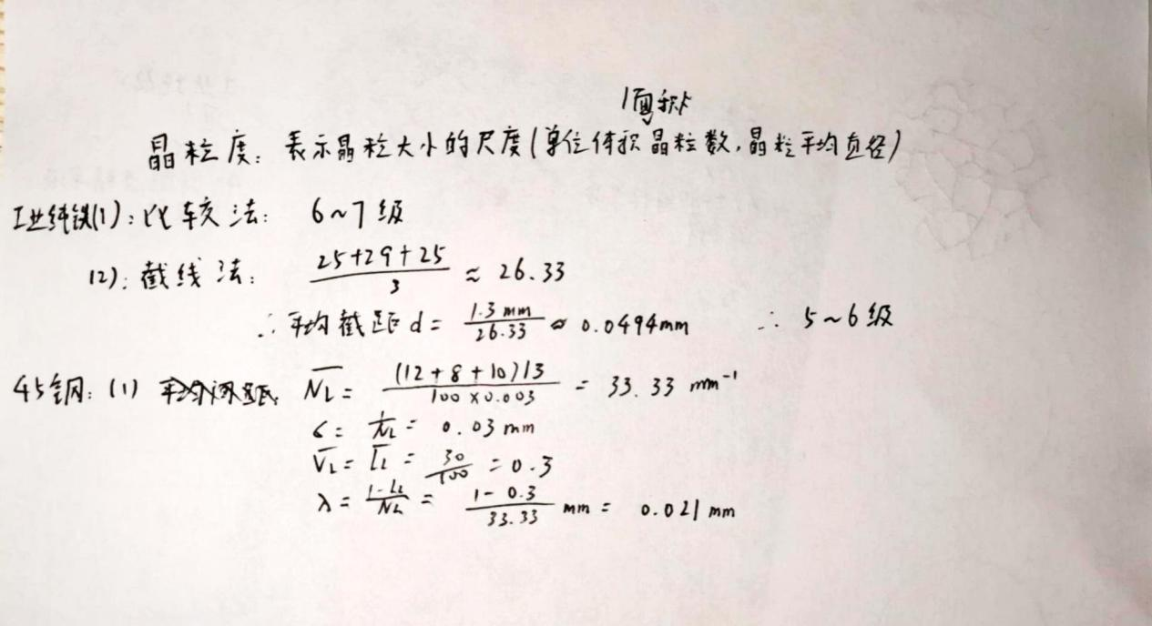

**思考题：**

1.什么是材料的晶粒度？测量方法有哪些？

答：反反映材料中晶粒大小的物理量，可通过和标准晶粒度评级图比较或者计算单位长度所穿过的平均晶粒个数，计算出晶粒的平均截距后和表比对得出